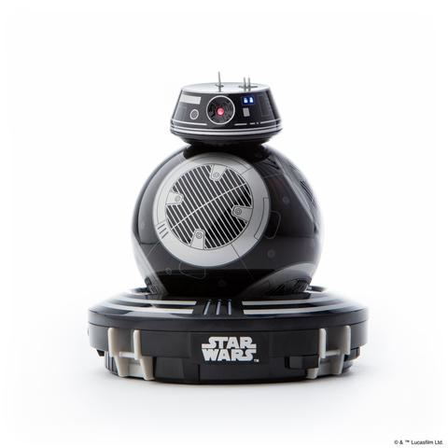

**Robot Infofiche**

Sphero BB-9E

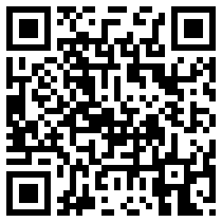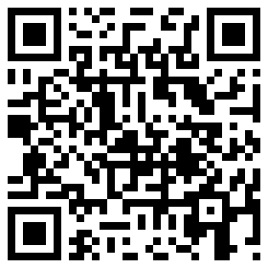

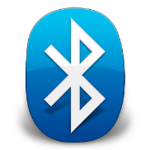

Batterij

Interne batterij oplaadbaar met standaard smartphone kabel.

Plaats de robot eerst in zijn docking station.

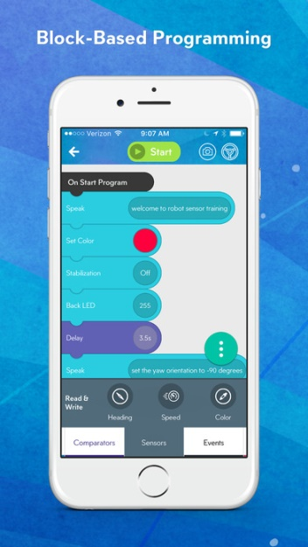

Programmeren

In de app kan je blokken plaatsen en verslepen, deze blokken kunnen bestaan uit bewegingen, geluiden, bedienen van LEDjes, ... Druk na het programmeren op start en de robot voert je programma uit. De verbinding tussen je tablet of smartphone en de robot gebeurt via bluetooth.

Extra:

Je kan BB-9E zelfstandig op stap laten gaan.

Je kan met een vinger een route op je scherm tekenen, de robot zal daarna deze route afleggen.

Handmatige bediening

Je kan de robot real time bedienen door een bluetooth verbinding via de app.

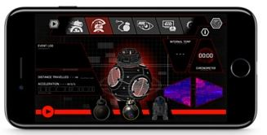

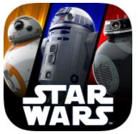

Apps